Пресс-релиз
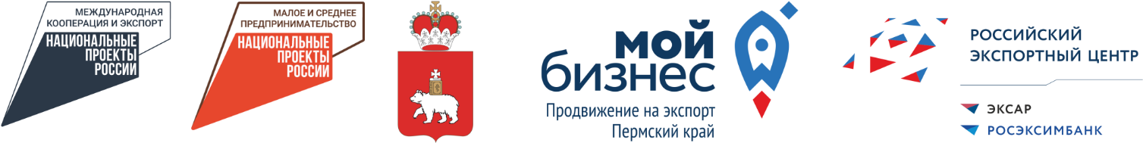
Уважаемые коллеги!
Приглашаем Вас и Вашу компанию принять участие в акселерационной программе «Экспортный форсаж».
Программа «Экспортный форсаж» разработана и реализуется Школой экспорта Российского экспортного центра совместно с Центром поддержки экспорта Пермского края.

Акселерационная программа направлена на реализацию экспортного потенциала предприятий и формирование системного подхода к структурированию экспортного проекта – от выбора зарубежного рынка до расчета оптимального логистического маршрута, минимизации рисков, снижения издержек.

В акселерационную программу «Экспортный форсаж» входят 6 интенсивных двухдневных образовательных модулей, позволяющих предприятиям-участникам получить необходимые знания и навыки для эффективной реализации экспортного проекта, а также межмодульные периоды, продолжительностью две недели каждый, в ходе которых участники получат необходимые консультации и меры поддержки, позволяющие обеспечить подготовку экспортного плана.

Расписание модулей вы можете скачать по ссылке.

Цель участия в программе – заключение участниками акселерации новых внешнеторговых контрактов и поиск потенциальных деловых партнеров.

Обучение по программе является бесплатным.

С более подробной информацией об Акселерационной программе «Экспортный форсаж» можно ознакомиться в брошюре (см. Вложение)

При возникновении вопросов по регистрации, участию и датам проведения мероприятий можно обращаться к специалисту Центра поддержки экспорта Пермского края: Долдиной Юлии или PR-специалисту – Салимовой Гульназ: электронная почта – info@perm-export.ru.

